**洞口县高铁新城控制性详细规划和城市设计方案公示**

洞口县高铁新城控制性详细规划和城市设计由洞口县自然资源局组织，上海同济规划设计研究院有限公司编制，目前已形成规划方案。为让公众充分了解规划设计方案内容，广泛征求公众意见，现将方案公示如下：

1. **公示日期**：2023年3月22日至2023年4月21日.

**公示方式**：（1）网上公示：洞口县人民政府网站：http://www.dongkou.gov.cn/

洞口县自然资源局网站：http://www.dongkou.gov.cn/dkxzrzyj/index.shtml

微信公众号：洞口县自然资源局

1. **公众意见反馈方式：**

电子邮箱：1543021107@qq.com（邮箱标题请注明“洞口县高铁新城控制性详细规划和城市设计意见建议”字样）

邮寄地址：湖南省邵阳市洞口县自然资源局2楼国土空间规划股

热枕期待您积极参与，请提出宝贵意见建议。

**一、规划背景**

高铁新城片区作为洞口县城的重要门户，未来将承担起中心城区人口疏散，均衡中心城区生产要素空间配置，牵引洞口北向跨越发展的重要职责。该片区不仅是县域经济的新增长点也是先进营城理念的展示地，也是洞口当下发展的补缺与提升。

**二、规划范围**

本控规规划范围北至洞口火车站北侧，南侧至文详路，西北侧至蔡锷北路，西南侧至泰龙路、金坪路，东侧至东旭路，总面积约518.31公顷。

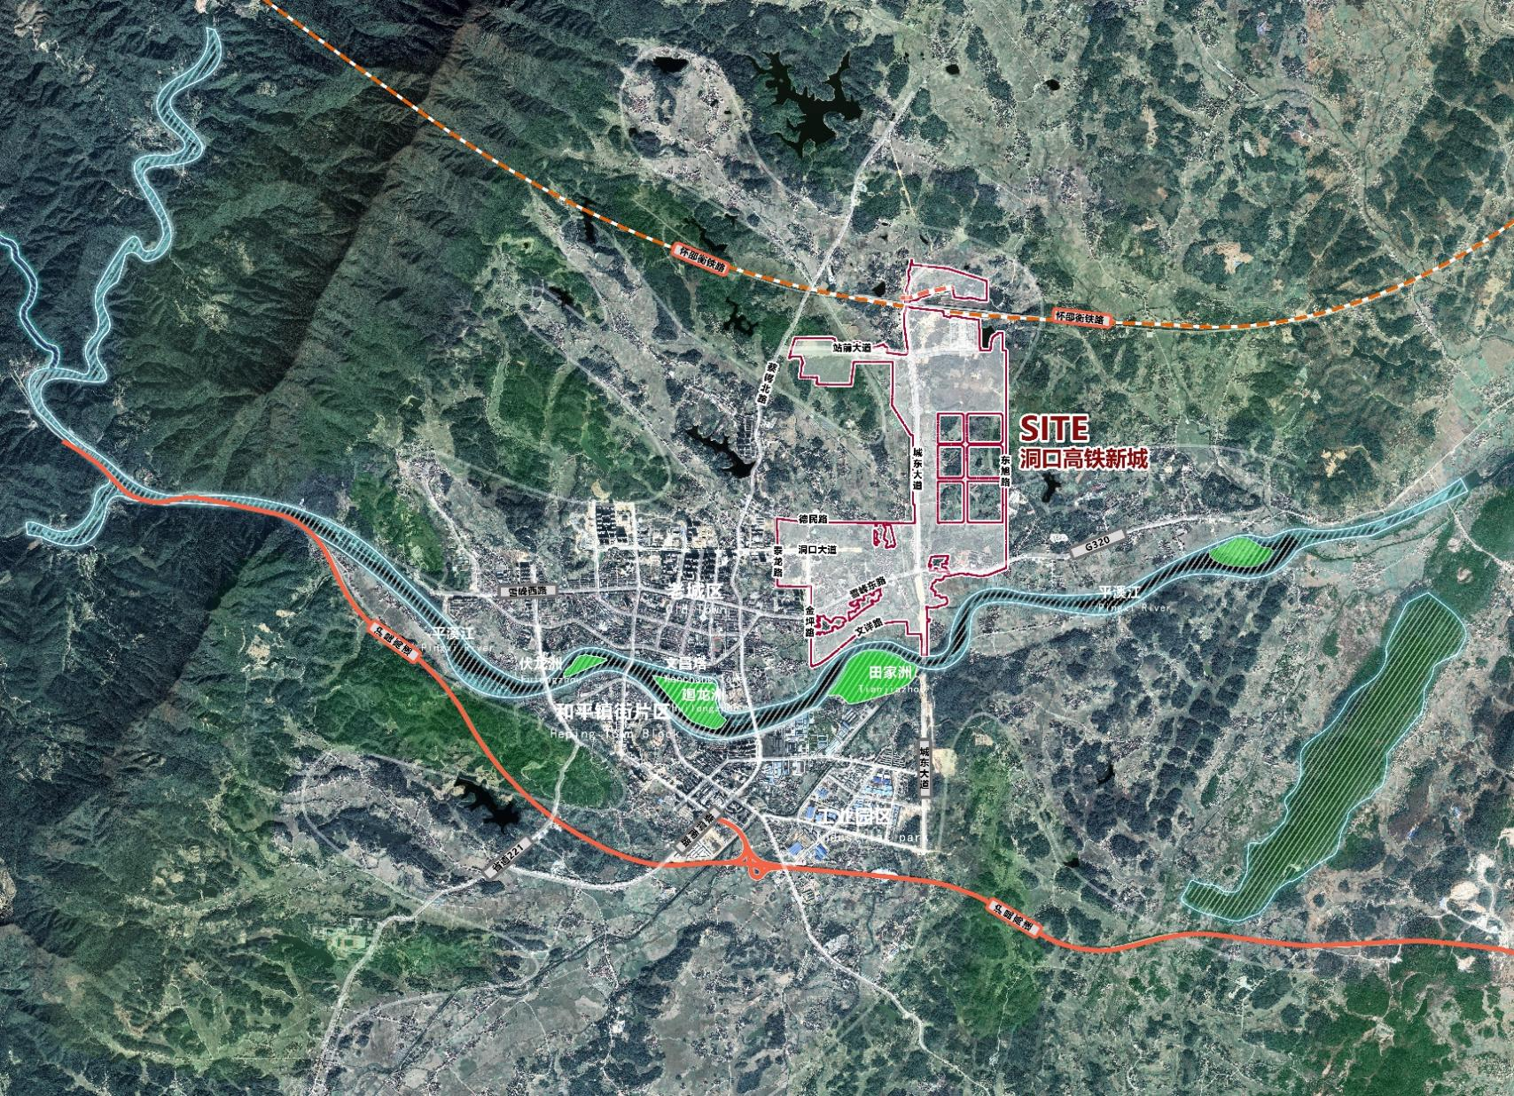

**图1 规划范围示意图**

**三、发展目标**

以公园城市、人民城市、未来城市为导向，打造洞口县的“山水聚落韵、创享活力芯”。规划区打造引领型生活方式荟萃地、集优型生态要素融汇地、探索型创享城市策源地。

**四、空间结构**

规划区内顺应地形打造具有特色的空间布局方式，以站前片区发展为契机，引导中心城区中心体系的重构，牵引主城区向东发展，规划形成**“Y”型通廊、两核两轴多节点**的空间结构。

**“Y”型多义通廊**：结合现状山水态势，构建“Y”型山水通道结构，延续山水脉络，塑造高铁新城独特的地形特色。通廊连接重要片区、功能核心、节点与功能廊带，是高铁新城重要的公共通廊。

**两轴：**依托东西向洞口大道，组织联系主城区各个功能核心与高铁新城，形成平溪江北岸主要功能拓展轴线；依托开元大道，组织高铁新城主要功能，连接平溪江南北两岸，形成城区及高铁新城南北向功能拓展轴线。

**两核：**高铁站南侧集聚发展高铁商务、商业金融、教育传媒、休闲生活等多项功能，构建站前多义功能核心；洞口大道与城东大道交叉口周围，组织城市级文化、体育、医疗健康功能，形成城市公共核心。

**多节点：**依托平溪江北岸良好的自然环境，重点建设城东大道桥头区域；科学构建十五分钟社区生活圈，配置各类公共服务功能；形成高铁站前枢纽、医疗健康中心、社区服务中心、滨江旅游服务中心、非遗创意中心、网红街等城市公共生活与服务节点。

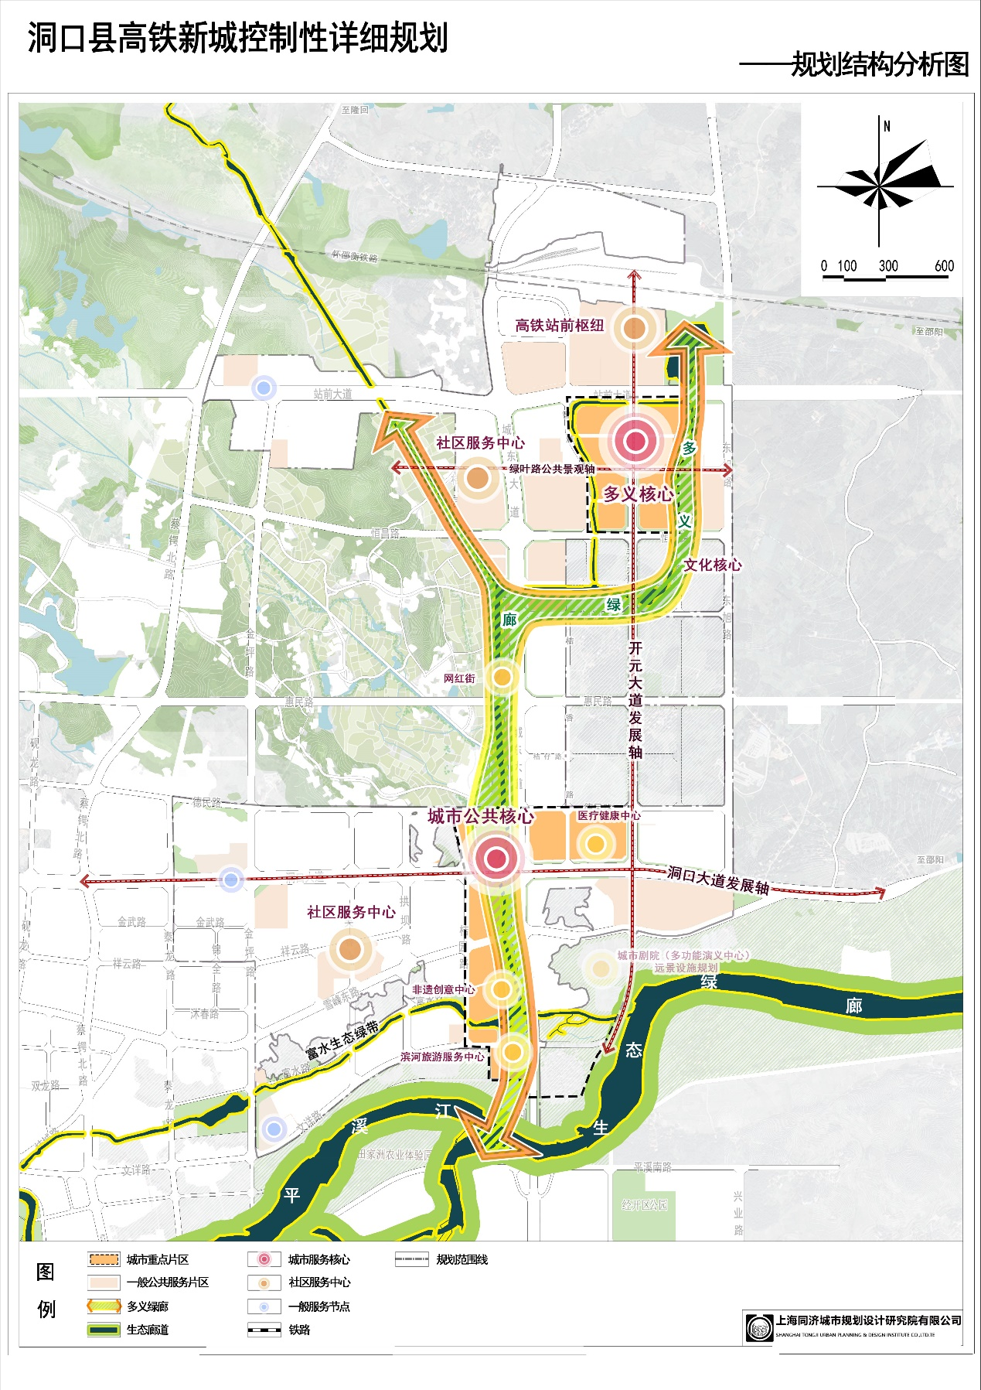

**图4 规划结构分析图**

**五、土地利用规划**

规划区内城市建设用地共包含7大类，包括居住用地、公共管理与公共服务用地、商业服务业用地、仓储用地、交通运输用地、公用设施用地、绿地与开敞空间用地。规划遵循土地集约性、混合性和开放性原则，支持用地兼容开发，提高土地利用效率，提升城市活力。

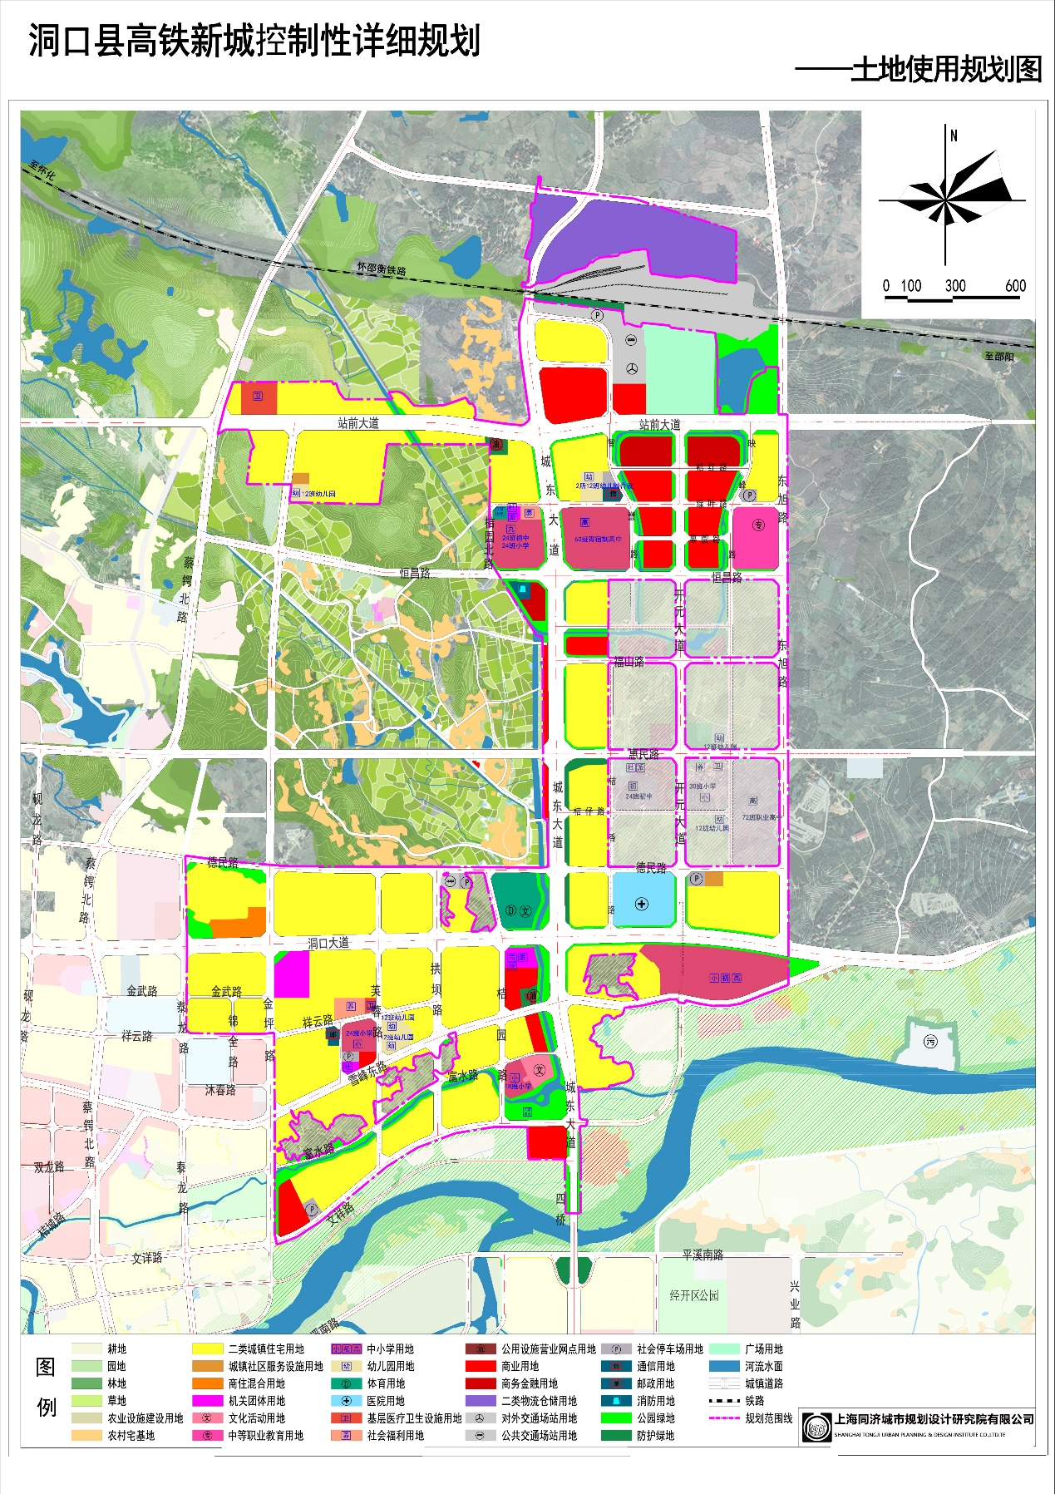

**图5 土地利用规划图**

**六、道路系统规划**

规划区道路分为主干路、次干路和支路三级，交通网络总体采用棋盘式布置。道路与交通设施包括城市道路、交通枢纽交通场站和加油加气站。

规划形成形成“四横三纵”的主干道道路网络骨架，包括站前大道、惠民路、洞口大道、雪峰东路、东旭路、城东大道、金坪路，七条主干道共同构成规划区主要的对外交通道路。次干路连接主干路，并将主要功能片区有机串联，形成独立、流畅的内部交通线。支路构建高密度的支路网，功能混合、尺度宜人的街区，支撑地块开发，街区之间形成的多条连接路径，并作为开敞的景观通廊，提高规划区的可达性和场所感。

规划设置1处长途客运站，2处公交首末站设置，2处加油站和6处社会停车场。

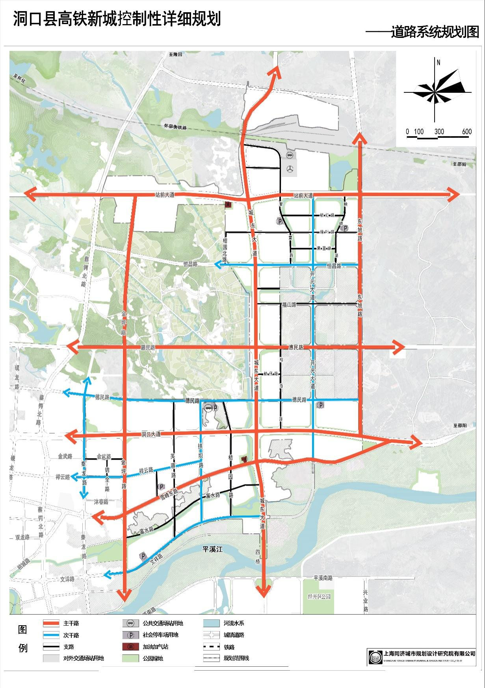

**图6道路系统规划图**

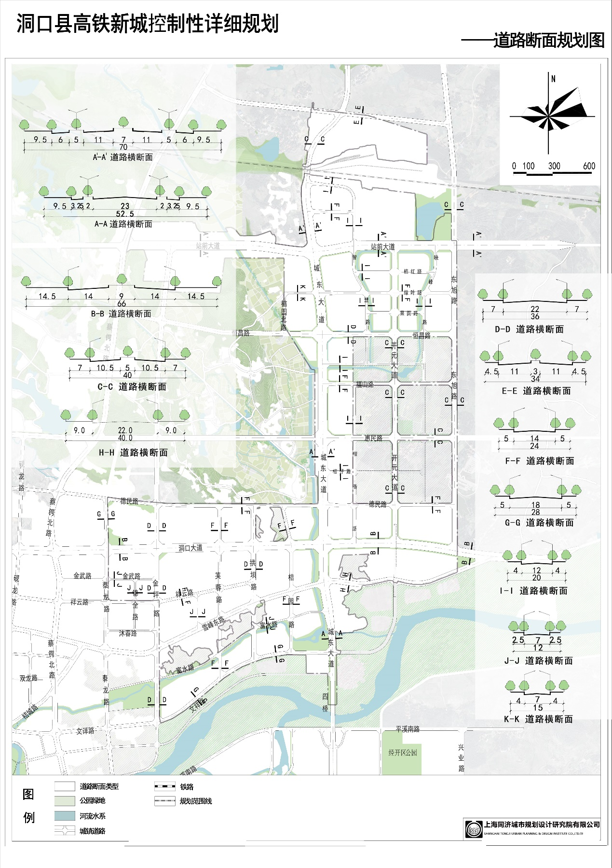

**图7 道路断面规划图**